DEMONS WHIP - NOVO - DUNGEON
IMAGE TEXTURE • Volume 1 de 1

Assets neste volume: 24
Origem: NOVO
Gerado em: 2026-08-17T19:04:00+00:00

NOV-004322 • GobLogo  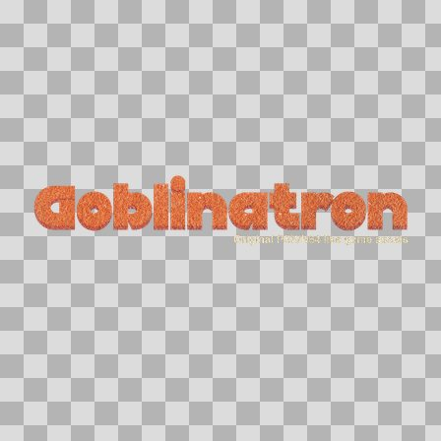  Origem: Asset novo  Pack/Fonte: PSX_Dungeon  Categoria: Dungeon / Promo Materials  Arquivo: GobLogo.png  Caminho: 00_Packs_Raw/PSX_Dungeon/Promo Materials/GobLogo.png  Formato: PNG  Tamanho: 247.75 KB  Status técnico: OK  Licença: MISSING_REVIEW_REQUIRED — sem evidência localizada  Papel da textura: unspecified  Resolução: 960 × 400 px  Modo / canais / alpha: RGBA / 4 / Sim  Power-of-two: Não  Memória decodificada estimada: 1.46 MB  Alertas: Licença/fonte não localizada automaticamente; revisão legal necessária. | NOV-004321 • InitialG  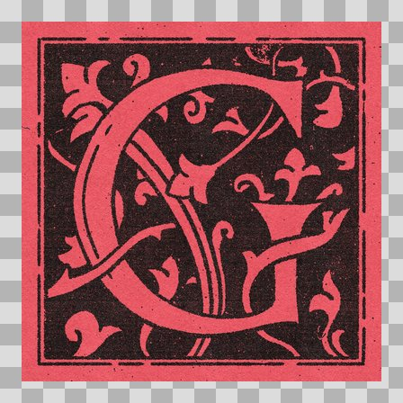  Origem: Asset novo  Pack/Fonte: PSX_Dungeon  Categoria: Dungeon / Promo Materials  Arquivo: InitialG.png  Caminho: 00_Packs_Raw/PSX_Dungeon/Promo Materials/InitialG.png  Formato: PNG  Tamanho: 2.31 MB  Status técnico: OK  Licença: MISSING_REVIEW_REQUIRED — sem evidência localizada  Papel da textura: unspecified  Resolução: 1000 × 1000 px  Modo / canais / alpha: RGB / 3 / Não  Power-of-two: Não  Memória decodificada estimada: 2.86 MB  Alertas: Licença/fonte não localizada automaticamente; revisão legal necessária.

NOV-004323 • PSXDungeon  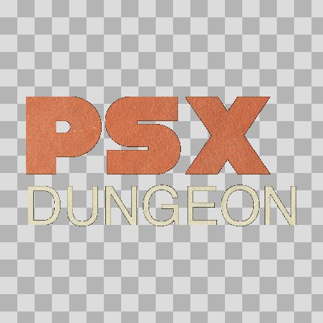  Origem: Asset novo  Pack/Fonte: PSX_Dungeon  Categoria: Dungeon / Promo Materials  Arquivo: PSXDungeon.png  Caminho: 00_Packs_Raw/PSX_Dungeon/Promo Materials/PSXDungeon.png  Formato: PNG  Tamanho: 133.67 KB  Status técnico: OK  Licença: MISSING_REVIEW_REQUIRED — sem evidência localizada  Papel da textura: unspecified  Resolução: 375 × 180 px  Modo / canais / alpha: RGBA / 4 / Sim  Power-of-two: Não  Memória decodificada estimada: 263.67 KB  Alertas: Licença/fonte não localizada automaticamente; revisão legal necessária. | NOV-004337 • CratesAndBarrels_Map  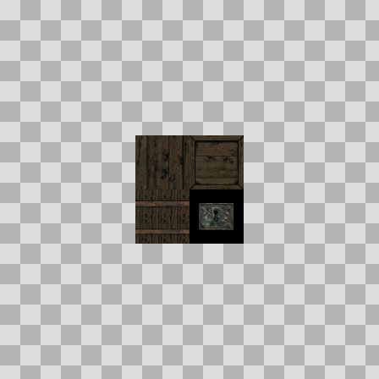  Origem: Asset novo  Pack/Fonte: PSX_Dungeon  Categoria: Dungeon / Textures  Arquivo: CratesAndBarrels_Map.png  Caminho: 00_Packs_Raw/PSX_Dungeon/Textures/CratesAndBarrels_Map.png  Formato: PNG  Tamanho: 23.24 KB  Status técnico: OK  Licença: MISSING_REVIEW_REQUIRED — sem evidência localizada  Papel da textura: unspecified  Resolução: 128 × 128 px  Modo / canais / alpha: RGB / 3 / Não  Power-of-two: Sim  Memória decodificada estimada: 48.00 KB  Alertas: Licença/fonte não localizada automaticamente; revisão legal necessária.

NOV-004325 • Doors_Map  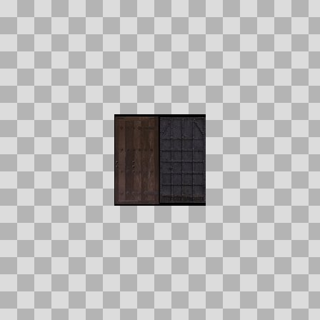  Origem: Asset novo  Pack/Fonte: PSX_Dungeon  Categoria: Dungeon / Textures  Arquivo: Doors_Map.png  Caminho: 00_Packs_Raw/PSX_Dungeon/Textures/Doors_Map.png  Formato: PNG  Tamanho: 23.70 KB  Status técnico: OK  Licença: MISSING_REVIEW_REQUIRED — sem evidência localizada  Papel da textura: unspecified  Resolução: 128 × 128 px  Modo / canais / alpha: RGB / 3 / Não  Power-of-two: Sim  Memória decodificada estimada: 48.00 KB  Alertas: Licença/fonte não localizada automaticamente; revisão legal necessária. | NOV-004331 • Dungeon_Map  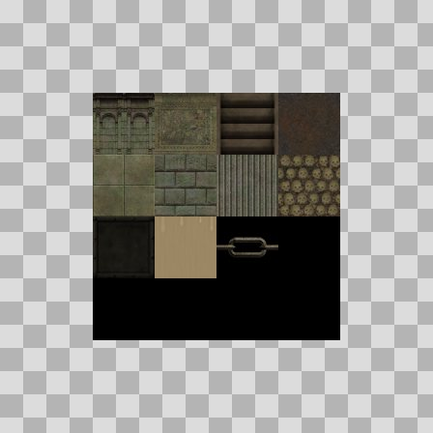  Origem: Asset novo  Pack/Fonte: PSX_Dungeon  Categoria: Dungeon / Textures  Arquivo: Dungeon_Map.png  Caminho: 00_Packs_Raw/PSX_Dungeon/Textures/Dungeon_Map.png  Formato: PNG  Tamanho: 72.02 KB  Status técnico: OK  Licença: MISSING_REVIEW_REQUIRED — sem evidência localizada  Papel da textura: unspecified  Resolução: 256 × 256 px  Modo / canais / alpha: RGBA / 4 / Sim  Power-of-two: Sim  Memória decodificada estimada: 256.00 KB  Alertas: Licença/fonte não localizada automaticamente; revisão legal necessária.

NOV-004327 • TEX_Arch_02  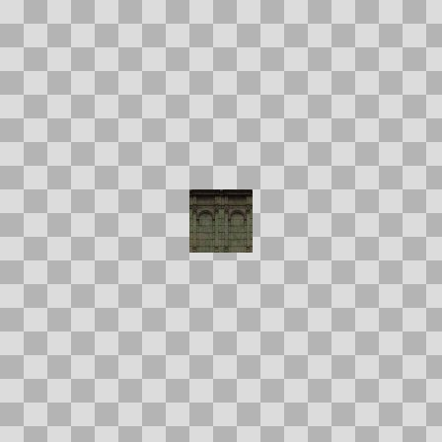  Origem: Asset novo  Pack/Fonte: PSX_Dungeon  Categoria: Dungeon / Textures  Arquivo: TEX_Arch_02.png  Caminho: 00_Packs_Raw/PSX_Dungeon/Textures/TEX_Arch_02.png  Formato: PNG  Tamanho: 8.69 KB  Status técnico: OK  Licença: MISSING_REVIEW_REQUIRED — sem evidência localizada  Papel da textura: unspecified  Resolução: 64 × 64 px  Modo / canais / alpha: RGBA / 4 / Sim  Power-of-two: Sim  Memória decodificada estimada: 16.00 KB  Alertas: Licença/fonte não localizada automaticamente; revisão legal necessária. | NOV-004329 • TEX_Barrel_01  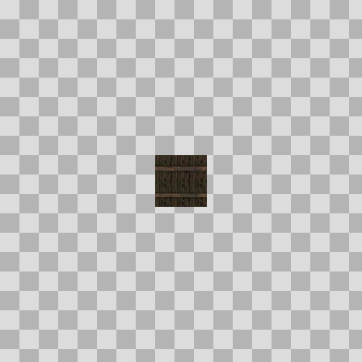  Origem: Asset novo  Pack/Fonte: PSX_Dungeon  Categoria: Dungeon / Textures  Arquivo: TEX_Barrel_01.png  Caminho: 00_Packs_Raw/PSX_Dungeon/Textures/TEX_Barrel_01.png  Formato: PNG  Tamanho: 7.83 KB  Status técnico: OK  Licença: MISSING_REVIEW_REQUIRED — sem evidência localizada  Papel da textura: unspecified  Resolução: 64 × 64 px  Modo / canais / alpha: RGBA / 4 / Sim  Power-of-two: Sim  Memória decodificada estimada: 16.00 KB  Alertas: Licença/fonte não localizada automaticamente; revisão legal necessária.

NOV-004341 • TEX_Candle_01    Origem: Asset novo  Pack/Fonte: PSX_Dungeon  Categoria: Dungeon / Textures  Arquivo: TEX_Candle_01.png  Caminho: 00_Packs_Raw/PSX_Dungeon/Textures/TEX_Candle_01.png  Formato: PNG  Tamanho: 2.66 KB  Status técnico: OK  Licença: MISSING_REVIEW_REQUIRED — sem evidência localizada  Papel da textura: unspecified  Resolução: 64 × 64 px  Modo / canais / alpha: RGBA / 4 / Sim  Power-of-two: Sim  Memória decodificada estimada: 16.00 KB  Alertas: Licença/fonte não localizada automaticamente; revisão legal necessária. | NOV-004334 • TEX_Chain_02  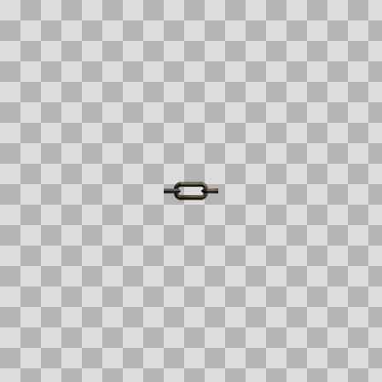  Origem: Asset novo  Pack/Fonte: PSX_Dungeon  Categoria: Dungeon / Textures  Arquivo: TEX_Chain_02.png  Caminho: 00_Packs_Raw/PSX_Dungeon/Textures/TEX_Chain_02.png  Formato: PNG  Tamanho: 2.52 KB  Status técnico: OK  Licença: MISSING_REVIEW_REQUIRED — sem evidência localizada  Papel da textura: unspecified  Resolução: 64 × 64 px  Modo / canais / alpha: RGBA / 4 / Sim  Power-of-two: Sim  Memória decodificada estimada: 16.00 KB  Alertas: Licença/fonte não localizada automaticamente; revisão legal necessária.

NOV-004326 • TEX_Crate_01  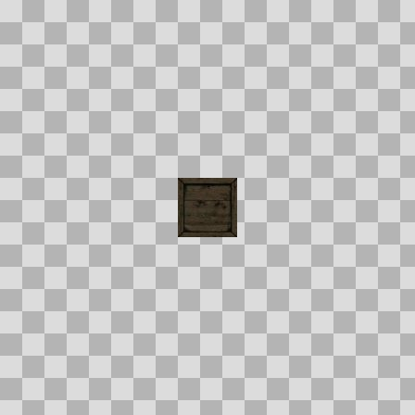  Origem: Asset novo  Pack/Fonte: PSX_Dungeon  Categoria: Dungeon / Textures  Arquivo: TEX_Crate_01.png  Caminho: 00_Packs_Raw/PSX_Dungeon/Textures/TEX_Crate_01.png  Formato: PNG  Tamanho: 7.59 KB  Status técnico: OK  Licença: MISSING_REVIEW_REQUIRED — sem evidência localizada  Papel da textura: unspecified  Resolução: 64 × 64 px  Modo / canais / alpha: RGBA / 4 / Sim  Power-of-two: Sim  Memória decodificada estimada: 16.00 KB  Alertas: Licença/fonte não localizada automaticamente; revisão legal necessária. | NOV-004333 • TEX_Decor_02  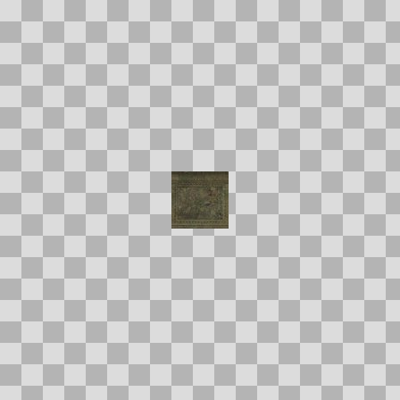  Origem: Asset novo  Pack/Fonte: PSX_Dungeon  Categoria: Dungeon / Textures  Arquivo: TEX_Decor_02.png  Caminho: 00_Packs_Raw/PSX_Dungeon/Textures/TEX_Decor_02.png  Formato: PNG  Tamanho: 7.36 KB  Status técnico: OK  Licença: MISSING_REVIEW_REQUIRED — sem evidência localizada  Papel da textura: unspecified  Resolução: 64 × 64 px  Modo / canais / alpha: RGB / 3 / Não  Power-of-two: Sim  Memória decodificada estimada: 12.00 KB  Alertas: Licença/fonte não localizada automaticamente; revisão legal necessária.

NOV-004336 • TEX_Door_01  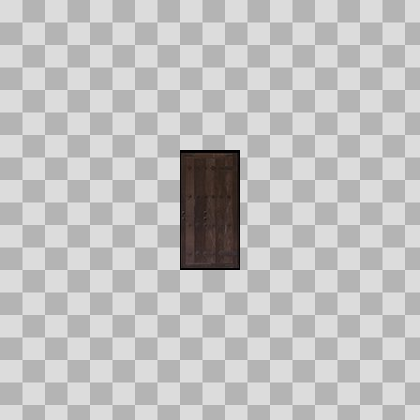  Origem: Asset novo  Pack/Fonte: PSX_Dungeon  Categoria: Dungeon / Textures  Arquivo: TEX_Door_01.png  Caminho: 00_Packs_Raw/PSX_Dungeon/Textures/TEX_Door_01.png  Formato: PNG  Tamanho: 11.90 KB  Status técnico: OK  Licença: MISSING_REVIEW_REQUIRED — sem evidência localizada  Papel da textura: unspecified  Resolução: 64 × 128 px  Modo / canais / alpha: RGBA / 4 / Sim  Power-of-two: Sim  Memória decodificada estimada: 32.00 KB  Alertas: Licença/fonte não localizada automaticamente; revisão legal necessária. | NOV-004335 • TEX_Door_02  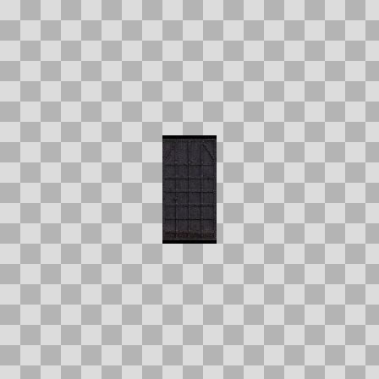  Origem: Asset novo  Pack/Fonte: PSX_Dungeon  Categoria: Dungeon / Textures  Arquivo: TEX_Door_02.png  Caminho: 00_Packs_Raw/PSX_Dungeon/Textures/TEX_Door_02.png  Formato: PNG  Tamanho: 12.90 KB  Status técnico: OK  Licença: MISSING_REVIEW_REQUIRED — sem evidência localizada  Papel da textura: unspecified  Resolução: 64 × 128 px  Modo / canais / alpha: RGB / 3 / Não  Power-of-two: Sim  Memória decodificada estimada: 24.00 KB  Alertas: Licença/fonte não localizada automaticamente; revisão legal necessária.

NOV-004344 • TEX_Ground_04  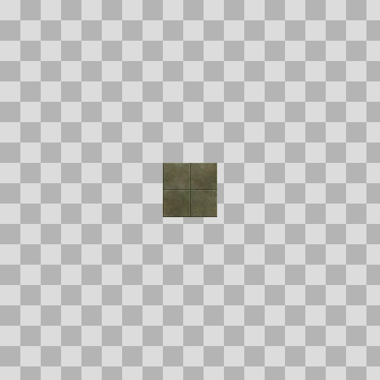  Origem: Asset novo  Pack/Fonte: PSX_Dungeon  Categoria: Dungeon / Textures  Arquivo: TEX_Ground_04.png  Caminho: 00_Packs_Raw/PSX_Dungeon/Textures/TEX_Ground_04.png  Formato: PNG  Tamanho: 7.47 KB  Status técnico: OK  Licença: MISSING_REVIEW_REQUIRED — sem evidência localizada  Papel da textura: unspecified  Resolução: 64 × 64 px  Modo / canais / alpha: RGBA / 4 / Sim  Power-of-two: Sim  Memória decodificada estimada: 16.00 KB  Alertas: Licença/fonte não localizada automaticamente; revisão legal necessária. | NOV-004339 • TEX_Lock_01  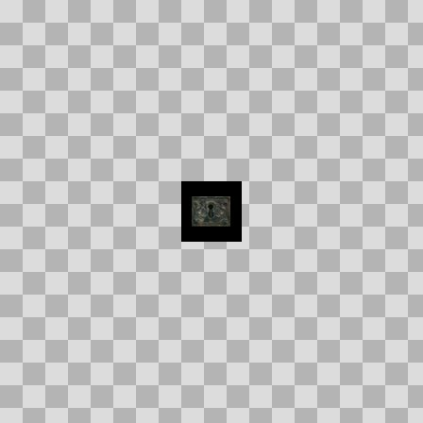  Origem: Asset novo  Pack/Fonte: PSX_Dungeon  Categoria: Dungeon / Textures  Arquivo: TEX_Lock_01.png  Caminho: 00_Packs_Raw/PSX_Dungeon/Textures/TEX_Lock_01.png  Formato: PNG  Tamanho: 3.40 KB  Status técnico: OK  Licença: MISSING_REVIEW_REQUIRED — sem evidência localizada  Papel da textura: unspecified  Resolução: 64 × 64 px  Modo / canais / alpha: RGBA / 4 / Sim  Power-of-two: Sim  Memória decodificada estimada: 16.00 KB  Alertas: Licença/fonte não localizada automaticamente; revisão legal necessária.

NOV-004340 • TEX_Metal_01    Origem: Asset novo  Pack/Fonte: PSX_Dungeon  Categoria: Dungeon / Textures  Arquivo: TEX_Metal_01.png  Caminho: 00_Packs_Raw/PSX_Dungeon/Textures/TEX_Metal_01.png  Formato: PNG  Tamanho: 4.60 KB  Status técnico: OK  Licença: MISSING_REVIEW_REQUIRED — sem evidência localizada  Papel da textura: metallic  Resolução: 64 × 64 px  Modo / canais / alpha: RGBA / 4 / Sim  Power-of-two: Sim  Memória decodificada estimada: 16.00 KB  Alertas: Licença/fonte não localizada automaticamente; revisão legal necessária. | NOV-004338 • TEX_Pillar_01  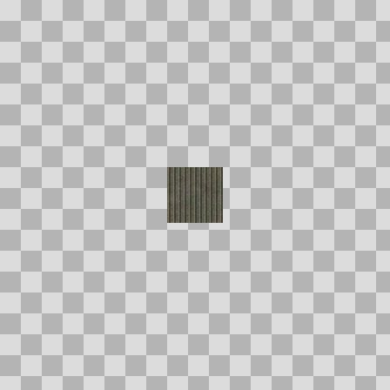  Origem: Asset novo  Pack/Fonte: PSX_Dungeon  Categoria: Dungeon / Textures  Arquivo: TEX_Pillar_01.png  Caminho: 00_Packs_Raw/PSX_Dungeon/Textures/TEX_Pillar_01.png  Formato: PNG  Tamanho: 6.78 KB  Status técnico: OK  Licença: MISSING_REVIEW_REQUIRED — sem evidência localizada  Papel da textura: unspecified  Resolução: 64 × 64 px  Modo / canais / alpha: RGB / 3 / Não  Power-of-two: Sim  Memória decodificada estimada: 12.00 KB  Alertas: Licença/fonte não localizada automaticamente; revisão legal necessária.

NOV-004330 • TEX_Planks_01  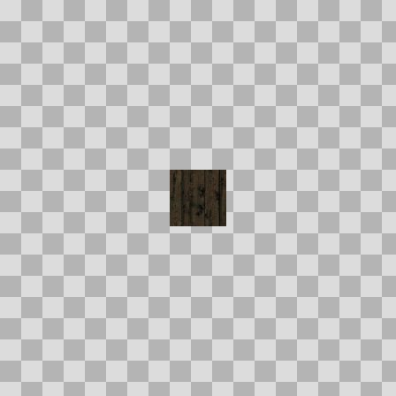  Origem: Asset novo  Pack/Fonte: PSX_Dungeon  Categoria: Dungeon / Textures  Arquivo: TEX_Planks_01.png  Caminho: 00_Packs_Raw/PSX_Dungeon/Textures/TEX_Planks_01.png  Formato: PNG  Tamanho: 7.58 KB  Status técnico: OK  Licença: MISSING_REVIEW_REQUIRED — sem evidência localizada  Papel da textura: unspecified  Resolução: 64 × 64 px  Modo / canais / alpha: RGBA / 4 / Sim  Power-of-two: Sim  Memória decodificada estimada: 16.00 KB  Alertas: Licença/fonte não localizada automaticamente; revisão legal necessária. | NOV-004328 • TEX_Rusty_Metal_01  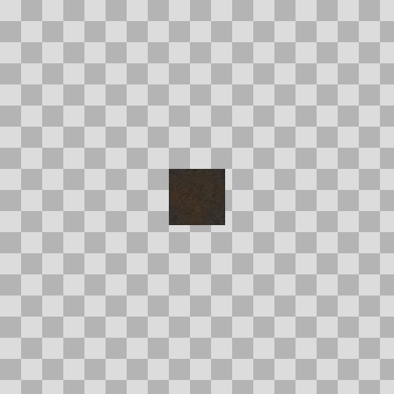  Origem: Asset novo  Pack/Fonte: PSX_Dungeon  Categoria: Dungeon / Textures  Arquivo: TEX_Rusty_Metal_01.png  Caminho: 00_Packs_Raw/PSX_Dungeon/Textures/TEX_Rusty_Metal_01.png  Formato: PNG  Tamanho: 5.87 KB  Status técnico: OK  Licença: MISSING_REVIEW_REQUIRED — sem evidência localizada  Papel da textura: metallic  Resolução: 64 × 64 px  Modo / canais / alpha: RGB / 3 / Não  Power-of-two: Sim  Memória decodificada estimada: 12.00 KB  Alertas: Licença/fonte não localizada automaticamente; revisão legal necessária.

NOV-004342 • TEX_Skull_Wall  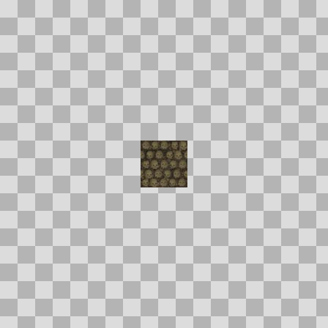  Origem: Asset novo  Pack/Fonte: PSX_Dungeon  Categoria: Dungeon / Textures  Arquivo: TEX_Skull_Wall.png  Caminho: 00_Packs_Raw/PSX_Dungeon/Textures/TEX_Skull_Wall.png  Formato: PNG  Tamanho: 7.36 KB  Status técnico: OK  Licença: MISSING_REVIEW_REQUIRED — sem evidência localizada  Papel da textura: unspecified  Resolução: 64 × 64 px  Modo / canais / alpha: RGBA / 4 / Sim  Power-of-two: Sim  Memória decodificada estimada: 16.00 KB  Alertas: Licença/fonte não localizada automaticamente; revisão legal necessária. | NOV-004324 • TEX_Stair_02  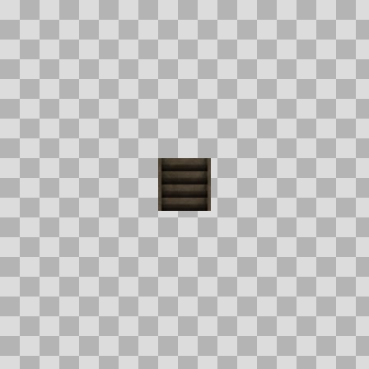  Origem: Asset novo  Pack/Fonte: PSX_Dungeon  Categoria: Dungeon / Textures  Arquivo: TEX_Stair_02.png  Caminho: 00_Packs_Raw/PSX_Dungeon/Textures/TEX_Stair_02.png  Formato: PNG  Tamanho: 4.70 KB  Status técnico: OK  Licença: MISSING_REVIEW_REQUIRED — sem evidência localizada  Papel da textura: unspecified  Resolução: 64 × 64 px  Modo / canais / alpha: RGB / 3 / Não  Power-of-two: Sim  Memória decodificada estimada: 12.00 KB  Alertas: Licença/fonte não localizada automaticamente; revisão legal necessária.

NOV-004332 • TEX_Wall_03  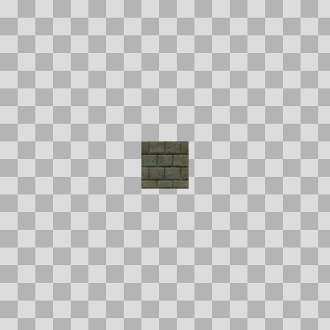  Origem: Asset novo  Pack/Fonte: PSX_Dungeon  Categoria: Dungeon / Textures  Arquivo: TEX_Wall_03.png  Caminho: 00_Packs_Raw/PSX_Dungeon/Textures/TEX_Wall_03.png  Formato: PNG  Tamanho: 8.35 KB  Status técnico: OK  Licença: MISSING_REVIEW_REQUIRED — sem evidência localizada  Papel da textura: unspecified  Resolução: 64 × 64 px  Modo / canais / alpha: RGBA / 4 / Sim  Power-of-two: Sim  Memória decodificada estimada: 16.00 KB  Alertas: Licença/fonte não localizada automaticamente; revisão legal necessária. | NOV-004343 • TEX_Water_01  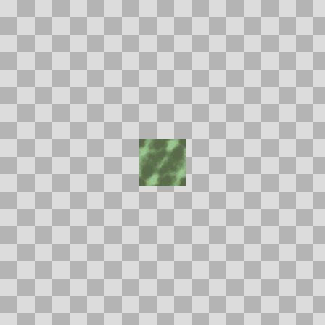  Origem: Asset novo  Pack/Fonte: PSX_Dungeon  Categoria: Dungeon / Textures  Arquivo: TEX_Water_01.png  Caminho: 00_Packs_Raw/PSX_Dungeon/Textures/TEX_Water_01.png  Formato: PNG  Tamanho: 5.44 KB  Status técnico: OK  Licença: MISSING_REVIEW_REQUIRED — sem evidência localizada  Papel da textura: unspecified  Resolução: 64 × 64 px  Modo / canais / alpha: RGBA / 4 / Sim  Power-of-two: Sim  Memória decodificada estimada: 16.00 KB  Alertas: Licença/fonte não localizada automaticamente; revisão legal necessária.

